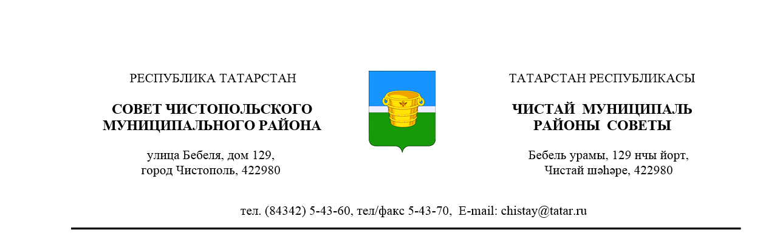

№ 45/ 11 |  |  | от 28 апреля 2015 года
 | Решение |  |  | Карар

О внесении изменений в решение Совета
Чистопольского муниципального района
от 04.04.2014г. № 34/6 «О Комиссии по
формированию кадрового резерва для
замещения вакантных управленческих
должностей и должностей муниципальной службы в Чистопольском муниципальном
районе»

В связи с кадровыми перестановками, Совет Чистопольского муниципального района

РЕШАЕТ:

1. Приложение № 2 к решению Совета Чистопольского муниципального района от 04.04.2014г. № 34/6 «О Комиссии по формированию кадрового резерва для замещения вакантных управленческих должностей и должностей муниципальной службы в Чистопольском муниципальном районе» изложить в редакции согласно приложению к настоящему решению.

2.Контроль за исполнением настоящего решения оставляю за собой.

И.о. главы Чистопольского
муниципального района Р.Г. Хаматов

Приложение

к решению Совета Чистопольского

муниципального района от _______________ №_____

Состав

Комиссии по формированию кадрового резерва для замещения

вакантных управленческих должностей и должностей

муниципальной службы в Чистопольском муниципальном районе

Председатель комиссии:

Иванов Дмитрий Алексеевич | - | руководитель Исполнительного комитета Чистопольского муниципального района

Заместитель председателя комиссии:

Хаматов Рустем Гарипович | - | первый заместитель главы Чистопольского муниципального района

Секретарь комиссии:

Гарифуллина Роза Фатыховна | - | заведующий сектором кадров и наград Совета Чистопольского муниципального района

Члены комиссии:
Иванов Константин  Валентинович | - | руководитель аппарата Совета Чистопольского муниципального района
Заглядова Ольга Валентиновна | - | управляющий делами Исполнительного комитета Чистопольского муниципального района
Садриева Ильсеяр Шамиловна | - | начальник отдела по взаимодействию с органами местного самоуправления поселений Совета Чистопольского муниципального района
Абзалова Лилия Нургаязовна | - | начальник организационного отдела Совета Чистопольского муниципального района
Чирков Игорь Александрович | - | начальник юридического отдела Исполнительного комитета Чистопольского муниципального района
Козлова Татьяна Сергеевна | - | ведущий специалист организационного отдела Исполнительного комитета Чистопольского муниципального района

